

КОНКУРСНОЕ ЗАДАНИЕ КОМПЕТЕНЦИИ

«Реверсивный инжиниринг»

Юниоры

____________________ этап Чемпионата по профессиональному мастерству «Профессионалы» в 2025 г.

2025 г

Конкурсное задание разработано экспертным сообществом и утверждено Менеджером компетенции, в котором установлены нижеследующие правила и необходимые требования владения профессиональными навыками для участия в соревнованиях по профессиональному мастерству.

**Конкурсное задание включает в себя следующие разделы:**

1. ОСНОВНЫЕ ТРЕБОВАНИЯ КОМПЕТЕНЦИИ 4

1.1. ОБЩИЕ СВЕДЕНИЯ О ТРЕБОВАНИЯХ КОМПЕТЕНЦИИ 4

1.2. ПЕРЕЧЕНЬ ПРОФЕССИОНАЛЬНЫХ ЗАДАЧ СПЕЦИАЛИСТА ПО КОМПЕТЕНЦИИ «Реверсивный инжиниринг» 4

1.3. ТРЕБОВАНИЯ К СХЕМЕ ОЦЕНКИ 10

1.4. СПЕЦИФИКАЦИЯ ОЦЕНКИ КОМПЕТЕНЦИИ 10

1.5. КОНКУРСНОЕ ЗАДАНИЕ 11

1.5.1. Разработка/выбор конкурсного задания 11

1.5.2. Структура модулей конкурсного задания 12

2. СПЕЦИАЛЬНЫЕ ПРАВИЛА КОМПЕТЕНЦИИ 22

2.1. Личный инструмент конкурсанта 23

2.2. Материалы, оборудование и инструменты, запрещенные на площадке 24

3. ПРИЛОЖЕНИЯ 24

**ИСПОЛЬЗУЕМЫЕ СОКРАЩЕНИЯ**

*1. ФГОС – Федеральный государственный образовательный стандарт*

*2. ПС – Профессиональный стандарт*

*3. ТК – Требования компетенции*

*4. КЗ – Конкурсное задание*

*5. ИЛ – Инфраструктурный лист*

*6. КО – Критерии оценки*

*7. STL – формат файлов, применяемый с 1987 г. в качестве базового для передачи данных компьютерной 3D-модели в аддитивную машину для построения физической модели*

*8. STEP - Стандарт обмена данными модели изделия.*

# 1. ОСНОВНЫЕ ТРЕБОВАНИЯ КОМПЕТЕНЦИИ

## 1.1. ОБЩИЕ СВЕДЕНИЯ О ТРЕБОВАНИЯХ КОМПЕТЕНЦИИ

Требования компетенции «Реверсивный инжиниринг» определяют знания, умения, навыки и трудовые функции, которые лежат в основе наиболее актуальных требований работодателей отрасли.

Целью соревнований по компетенции является демонстрация лучших практик и высокого уровня выполнения работы по соответствующей рабочей специальности или профессии.

Требования компетенции являются руководством для подготовки конкурентоспособных, высококвалифицированных специалистов / рабочих и участия их в конкурсах профессионального мастерства.

В соревнованиях по компетенции проверка знаний, умений, навыков и трудовых функций осуществляется посредством оценки выполнения практической работы.

Требования компетенции разделены на четкие разделы с номерами и заголовками, каждому разделу назначен процент относительной важности, сумма которых составляет 100.

## 1.2. ПЕРЕЧЕНЬ ПРОФЕССИОНАЛЬНЫХ ЗАДАЧ СПЕЦИАЛИСТА ПО КОМПЕТЕНЦИИ «Реверсивный инжиниринг»

*Таблица 1*

**Перечень профессиональных задач специалиста**

|  |  |  |
| --- | --- | --- |
| **№ п/п** | **Раздел** | **Важность в %** |
| **1** | **Общие навыки организации и управления работой** | **10** |
|  | *Специалист должен знать и понимать:*   * Назначение и область применения реверсивного инжиниринга и аддитивных технологий; * Принципы и применение связанных и заменяющих технологий; * Важность и необходимость технического задания для выполнения работ; * Важность учета и планирования времени выполнения работ; * Существующие российский (ГОСТ) и международный (ISO) стандарты; * Техническую терминологию и обозначения соответствующие области; * Связанные с компетенцией теоретические и прикладные разделы математики, геометрии и физики; * Роль и значение предоставления инновационных и творческих решений технических и дизайнерских проблем и задач; * Законодательство в области техники безопасности и норм охраны здоровья и лучшие практики со специальными мерами безопасности при работе на автоматизированных рабочих местах с использованием видео дисплеев и устройств бесконтактной оцифровки; * Важность эффективных, экономичных и рациональных методов работы. |  |
| *Специалист должен уметь:*   * Самостоятельно разбираться в техническом задании, планировать время его выполнения и соблюдать установленные временные рамки; * Последовательно применять существующие российский (ГОСТ) и международный (ISO) стандарты; * Применять и продвигать применение законодательства и лучших практик в области техники безопасности и норм охраны труда на рабочем месте; * Использовать знания в области прикладной физики, химии и математики; * Использовать соответствующие области терминологию и специальные обозначения; * Справляться с проблемами в системах, такими как: ложные сообщения, отсутствие ожидаемого отклика периферийных устройств, наличие очевидных дефектов в оборудовании или соединительных проводах; * Планировать рабочее время, расставлять приоритеты между задачами на рациональной основе; * Самостоятельно интерпретировать технические задачи; * Производить работы, полностью соответствующие техническим условиям и стандартам; * Создавать и применять инновационные и творческие решения проблем и задач в аддитивном производстве; * Поддерживать соответствующий производственным задачам внешний вид и манеру поведения; * Работать эффективно, экономно и рационально. |
| **2** | **Метрология** | **15** |
|  | *Специалист должен знать и понимать:*   * Различные типы и номенклатуру средств измерений, используемых инструментов и приспособлений (щупов, датчиков, фиксирующих устройства и др.); * Конструктивные и метрологические характеристики средств измерений, в том числе специальных (для измерения узких канавок, зубчатых колес, резьбы и т.д.); * Факторы, оказывающие влияние на достоверность результатов измерений (загрязнение поверхностей, нарушение температурного баланса, неконтролируемое измерительное усилие и т.д.); * Понятия: квалитеты точности, поля допусков, линейные и угловые размеры, геометрические допуски; * Методы проведения измерений. |  |
| *Специалист должен уметь:*   * Производить подготовку объектов и средств к проведению измерений; * Выполнять, при необходимости, калибровку, регулировку и юстировку средств измерений; * Выбирать измерительные инструменты/приборы (калибры, щупы, датчики и т.д.), вспомогательные и фиксирующие приспособления (тиски, призмы, прижимы и т.д.) исходя из спланированной стратегии измерений; * Производить измерения с использованием различных контрольно-измерительных средств; * Правильно считывать маркировки и показания со шкал измерительных инструментов; * Обеспечивать правильность измерений и достоверность получаемых данных (сводить к минимуму погрешности, связанные с человеческим фактором); * Находить требуемую информацию в специализированных справочниках, таблицах, схемах и полигональных моделях; * Выполнять текущие операции по обслуживанию измерительных инструментов |  |
| **3** | **3D сканирование** | **25** |
|  | *Специалист должен знать:*   * Принципы работы оборудования для 3D оцифровки; * Достоинства и недостатки различных типов оборудования для 3D оцифровки и технологий, на которых оно базируется; * Технические характеристики точности и скорости оборудования для оптической 3D оцифровки, а также требования к внешним условиям при проведении работ для обеспечения необходимой точности (постоянство температуры, отсутствие пыли, вибраций, паразитных источников света, сквозняков, наличие неподвижности объекта оцифровки и т.п.); * Значимость калибровки оборудования и требования к процессу осуществления калибровки; * Требования к характеристикам поверхности объекта для оптической 3D оцифровки (рыхлость, гладкость, прозрачность, светопроницаемость, отражающая способность, и т.п.); * Пути и методы подготовки поверхностей для оптической 3D оцифровки (отмывка, обезжиривание, матирование, и т.п.); * Требования к полигональным моделям для целей реверсивного инжиниринга; * Виды брака при оптической 3D оцифровке и пути его устранения |  |
| *Специалист должен уметь:*   * Осуществлять настройку и калибровку оборудования; * Принимать решение о возможности оптической 3D оцифровки и соответствии ее результата техническому заданию (возожно / невозможно осуществить, какая точность может быть обеспечена для данного объекта и имеющихся условий оцифровки); * Принимать решения относительно необходимости и содержания предварительных работ (разборка, отмывка, окраска и т.п.); * Производить предварительные работы для нанесения матирующих покрытий; * Наносить матирующие покрытия; * Наносить оптические метки; * Фиксировать объект для осуществления оцифровки; * Осуществлять оптическую 3D оцифровку для различных объектов (различных материалов, характеристик поверхностей и сложности геометрии); * Получать в результате оптической 3D оцифровки модели, пригодные для дальнейшего реверсивного инжиниринга;   Сохранять результаты в требуемом формате |  |
| **4** | **Обратное проектирование** | **35** |
|  | *Специалист должен знать:*   * Программное обеспечение для преобразования 3D SCAN-TO-CAD (например, Siemens NX, GeoMagic Dezign X); * Цели реверсивного инжиниринга применительно к аддитивным технологиям (уменьшение количества деталей, уменьшение массы, оптимизация функций и т.п.); * Программное обеспечение CAD; * Программное обеспечение для CAE и оптимизации моделей; * Требования к полигональным моделям для возможности извлечения из них (построения на их основе) примитивов для целей реверсивного инжиниринга; * Методы извлечения примитивов из полигональных моделей для целей реверсивного инжиниринга; * Механические системы и принципы их работы; * Основы построения технических рисунков и чертежей; * Основы сборки компонентов; * Методы сопоставления CAD моделей и полигональных моделей, полученных в результате 3D оцифровки; * Требования к CAD моделям, предназначенным для ЧПУ обработки; * Свойства материалов, применяемых в машиностроении |  |
| *Специалист должен уметь:*   * Создавать редактируемые CAD модели по данным оцифровки (по полигональным моделям); * Учитывать особенности и возможности аддитивных технологий; * Восполнять недостающие данные об отдельных элементах проектируемого объекта по имеющимся в полигональной модели данным об объекте (например, на зубчатом колесе сохранился только 1 зуб, или на червяке - 1 виток, или имеется только 1/3 фланца); * Восполнять недостающие данные об отдельных элементах проектируемого объекта по данным, снятым с ответных деталей; * Восполнять недостающие данные об отдельных элементах проектируемого объекта по данным, снятым ручным инструментом с имеющегося объекта (например, определение глубины глухого отверстия глубиномером или его диаметра - нутромером); * Вносить в создаваемые компьютерные модели изменения, в соответствии с техническим заданием; * Анализировать отклонение проектируемого объекта от результатов 3D оцифровки; * Производить оптимизацию структуры модели и анализ оптимизированной структуры в соответствии с техническим заданием; * Применять стандарты на условные размеры и допуски и на геометрические размеры и допуски, соответствующие стандарту ГОСТ/ISO. |  |
| **5** | **3D печать** | **15** |
|  | *Специалист должен знать:*   * ПО для подготовки моделей к формообразованию, их анализа и симуляции процессов; * Преимущества и недостатки наиболее распространенных аддитивных технологий (SLS, SLM, SLA/DLP, FDM/FFF и MJ); * Свойства, преимущества и недостатки индустриальных материалов для 3D печати; * Требования к моделям в зависимости от конкретной технологии и материала; * Значимость тестирования материала, проверки и калибровки оборудования перед запуском процесса построения; * Технологии финишной обработки, их трудоемкость и требования к моделям (требования к креплению, элементы для привязки, припуски на постобработку, последовательность операций для снятия напряжений); * Технологии и процессы, в которых могут использоваться изделия, произведенные с помощью аддитивных технологий (литье в песчанно-полимерные формы, по выплавляемым/выжигаемым моделям, литье полимеров и т.п.). |  |
| *Специалист должен уметь:*   * Выбирать технологию, дающую лучший результат в соответствии с задачей; * Выбирать материал, лучшим образом соответствующий задаче; * Подготавливать модель для формообразования в соответствии с выбранной технологией и материалом (расположение, ориентация, поддержки, усадка); * Осуществлять тестирование материала, проверку и калибровку оборудования, ремонт или замену технологической оснастки перед запуском процесса построения; * Запускать и контролировать процесс формообразования; * Определять необходимые процессы постобработки, их сложность и трудоемкость. |  |

## 1.3. ТРЕБОВАНИЯ К СХЕМЕ ОЦЕНКИ

Сумма баллов, присуждаемых по каждому аспекту, должна попадать в диапазон баллов, определенных для каждого раздела компетенции, обозначенных в требованиях и указанных в таблице 2.

*Таблица 2*

**Матрица пересчета требований компетенции в критерии оценки**

|  |  |  |  |  |  |  |  |  |
| --- | --- | --- | --- | --- | --- | --- | --- | --- |
| **Критерий/Модуль** | | | | | | | | **Итого баллов за раздел ТРЕБОВАНИЙ КОМПЕТЕНЦИИ** |
| **Разделы ТРЕБОВАНИЙ КОМПЕТЕНЦИИ** |  | **A** | **Б** | **В** | **Г** | **Д** | **Е** |  |
| **1** | 1 | 3 | 1 | 2 | 1 | 2 | **10** |
| **2** | 9 | - | - | - | 5 | 1 | **15** |
| **3** | - | 17 | - | 6 | 2 | - | **25** |
| **4** | - | 5 | 24 | 4 | 2 | - | **35** |
| **5** | - | - | - | 8 | - | 7 | **15** |
| **Итого баллов за критерий/модуль** | | **10** | **25** | **25** | **20** | **10** | **10** | **100** |

## 1.4. СПЕЦИФИКАЦИЯ ОЦЕНКИ КОМПЕТЕНЦИИ

Оценка Конкурсного задания будет основываться на критериях, указанных в таблице 3.

*Таблица 3*

**Оценка конкурсного задания**

|  |  |  |
| --- | --- | --- |
| **Критерий** | | **Методика проверки навыков в критерии** |
| **А** | **Реверсивный инжиниринг на основе данных, полученных с помощью ручных измерительных инструментов** | Объективная оценка на основе сопоставления размеров параметрической модели конкурсанта с размерами эталонной модели |
| **Б** | **3D сканирование объекта реверсивного инжиниринга** | Субъективная (судейская) оценка определенных элементов 3D скана конкурсанта в сопоставлении с эталонным сканом |
| **В** | **Восстановление геометрии объекта реверсивного инжиниринга с построением параметрической модели на основе неполных данных** | Объективная оценка на основе сопоставления размеров параметрической модели конкурсанта с размерами эталонной модели |
| **Г** | **Перепроектирование объекта реверсивного инжиниринга с учетом требований доступных технологий производства или проектирование на его основе производственной оснастки** | Объективная оценка на основе сопоставления размеров параметрической модели конкурсанта с размерами эталонной модели.  Субъективная (судейская) оценка определенных элементов оснастки конкурсанта |
| **Д** | **Анализ отклонений модели, полученной в результате 3D сканирования от параметрической модели, полученной в результате реверсивного инжиниринга** | Объективная оценка на основе сопоставления отчета конкурсанта с эталонным отчетом |
| **Е** | **Производство функциональных образцов объекта реверсивного инжиниринга или производственной оснастки на аддитивных установках** | Объективная оценка функциональности оснастки.  Субъективная (судейская) оценка определенных элементов оснастки конкурсанта |

## 1.5. КОНКУРСНОЕ ЗАДАНИЕ

Общая продолжительность Конкурсного задания: 12 часов

Количество конкурсных дней: 3 дня

Вне зависимости от количества модулей, КЗ включает оценку по каждому из разделов требований компетенции.

Оценка знаний конкурсанта проводится через практическое выполнение конкурсного задания. В дополнение могут учитываться требования работодателей для проверки теоретических знаний / оценки квалификации.

### 1.5.1. Разработка/выбор конкурсного задания

Конкурсное задание состоит из 6 модулей, включает обязательную к выполнению часть (инвариант) – 5 модулей (А-Д), и вариативную часть – 1 модуль (Е). Общее количество баллов конкурсного задания составляет 100.

Обязательная к выполнению часть (инвариант) выполняется всеми регионами без исключения на всех уровнях чемпионатов.

Количество модулей из вариативной части, выбирается регионом самостоятельно в зависимости от материальных возможностей площадки соревнований и потребностей работодателей региона в соответствующих специалистах. В случае если ни один из модулей вариативной части не подходит под запрос работодателя конкретного региона, то вариативные модули формируются регионом самостоятельно под запрос работодателя. При этом, время на выполнение модулей и количество баллов в критериях оценки по аспектам не меняются.

### 1.5.2. Структура модулей конкурсного задания

**Модуль А. Реверсивный инжиниринг на основе данных, полученных с помощью ручных измерительных инструментов (Инвариант)**

*Время на выполнение модуля: 1 час*

**Задание:** Конкурсанту предоставляются: деталь (Рисунок 1), лист писчей бумаги А4, карандаш. Инструмент для обмера конкурсант берет из тулбокса (штангенциркуль, линейка, шагомер, радиусомер, угломер).

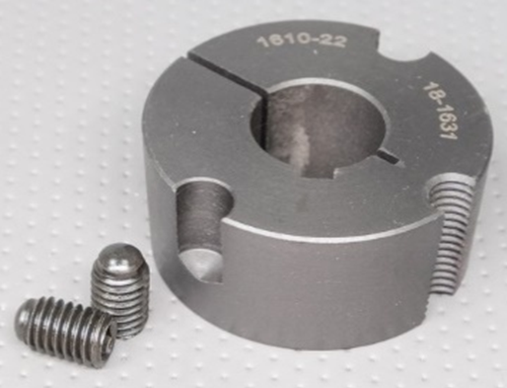

*Рис.1*

Необходимо:

* Произвести обмер детали ручным измерительным инструментом;
* По результатам ручного обмера необходимо построить редактируемую твердотельную 3D-модель детали. Округление размеров до 0,05 мм;
* Резьбы должны быть сделаны условным обозначением (по средствам САПР).

Результаты своей работы конкурсант должен сохранить в папку на рабочем столе:

***Конкурсант_№ (НОМЕР КОНКУРСАНТА) \Модуль А.***

***Деталь сохранить как:***

***- проект CAD с деревом построения «деталь.*»;***

***- нейтральный формат деталь.step (параметрическая модель).***

**Модуль Б. 3D сканирование объекта реверсивного инжиниринга (Инвариант)**

*Время на выполнение модуля: 3 часа*

**Модуль Б1. Сканирование стационарным сканером**

Задание: Конкурсанту предоставляются: деталь (Рисунок 2.1), стационарный оптический 3D-сканер, необходимые расходные материалы.

Задание: максимально подробно оцифровать объект (не нарушая его целостности, по возможности избегая любых пропусков и потерь данных), полученную модель необходимо выровнять. В выровненной модели необходимой полигонизации, не должно содержаться 3D мусора и иных артефактов.

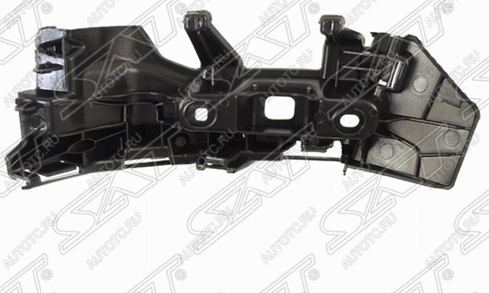

*Рис. 2.1*

**Запрещается заполнение пропусков данных автоматическим способом, любое программное заполнение дыр.**

**Учитывается скорость выполнения задания.**

Результаты своей работы конкурсант должен сохранить в папку на рабочем столе:

***Конкурсант_№ (НОМЕР КОНКУРСАНТА) \Модуль Б1***

***Деталь сохранить как:***

***- «Модуль_Б1.stl»***

**Модуль Б2. Сканирование ручным сканером**

Задание: максимально подробно оцифровать объект (не нарушая его целостности, по возможности избегая любых пропусков и потерь данных), полученную модель необходимо выровнять. В выровненной модели необходимой полигонизации, не должно содержаться 3D мусора и иных артефактов.



*Рисунок 2.2*

**Запрещается заполнение пропусков данных автоматическим способом, любое программное заполнение дыр.**

**Учитывается скорость выполнения задания.**

Результаты своей работы конкурсант должен сохранить в папку на рабочем столе:

***Конкурсант_№ (НОМЕР КОНКУРСАНТА) \Модуль Б2***

***Деталь сохранить как:***

***- «Модуль_Б2.stl»***

**Модуль В. Восстановление геометрии объекта реверсивного инжиниринга с построением параметрической модели на основе неполных данных (Инвариант)**

*Время на выполнение модуля: 3 часа*

**Модуль В1. Выровнять осколки детали относительно фиксированной части**

*Время на выполнение этапа модуля: 30 минут*

Задания: Конкурсанту предоставляется: части полигональной модели детали для реверсивного инжиниринга (Рисунок 3.1).

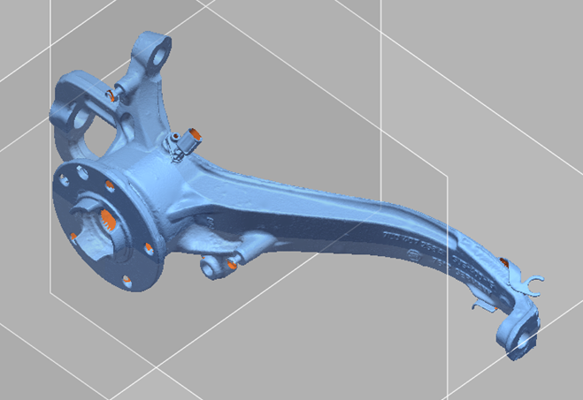

*Рис. 3.1*

Необходимо:

* Выровнять части детали относительно **часть2.stl;**
* Положение части детали с названием **часть2.stl** менять **запрещается!!!**

***Конкурсант_№(НОМЕР КОНКУРСАНТА)\Модуль В1\***

***Деталь сохранить как:***

***- собранную полигональную модель «деталь.stl».***

**Модуль В2. Построение параметрической модели**

*Время на выполнение этапа модуля: 2,5 часа*

**Задание:** Конкурсанту предоставляется: полигональная модель детали для реверсивного инжиниринга (Рисунок 3.2).

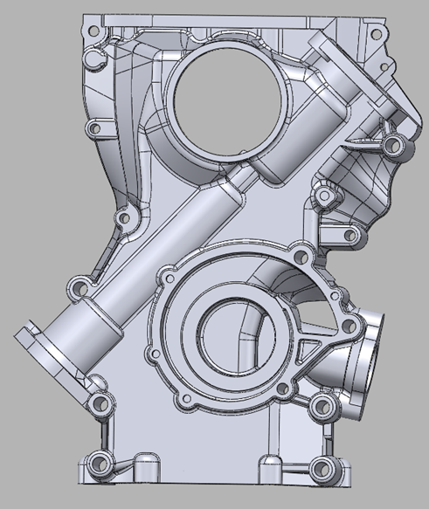

*Рисунок 3.2*

Необходимо:

* Построить параметрическую модель, геометрия корпуса должна быть восстановлена с допуском ±0,1 мм
* На 7 поверхностей сделать припуск (размер припуска 2мм)
* Запрещается использовать автоповерхности.
* Полигональная модель и твердотельная модель должна быть выровнена в одной системе координат.

Результаты своей работы конкурсант должен сохранить в папку на рабочем столе:

***Конкурсант_№(НОМЕР КОНКУРСАНТА) \Модуль В2\***

***Деталь сохранить как:***

* ***выровненную полигональную модель «корпус.stl»;***
* ***проект CAD с деревом построения «корпус.*»;***
* ***нейтральный формат «корпус.step» (параметрическая модель без припуска);***
* ***нейтральный формат «корпус_припуск.step» (параметрическая модель с припуском).***

**Модуль Г. Перепроектирование объекта реверсивного инжиниринга с учетом требований доступных технологий производства или проектирование на его основе производственной оснастки (Инвариант)**

*Время на выполнение модуля: 2 часа*

**Задание:**

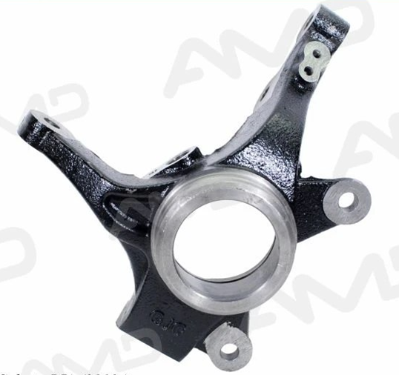

*Рис.4*

В целях сокращения трудозатрат на выходной контроль готовой продукции, необходимо спроектировать оснастку для закрепления детали на КИМ.

Конкурсанту предоставляются: выровненная полигональная модель детали, фотография, поясняющая, в каком положении должна быть закреплена деталь (Рисунок 4).

Готовая оснастка должна:

1. Обеспечивать возможность с минимальными временными затратами позиционировать деталь на столе КИМ в том положении, которое имеет исходная модель (Рисунок 4);

2. Обеспечивать максимально возможный доступ щупа для обмера всех обрабатываемых поверхностей, смотри лист поверхностей;

3. Обеспечивать жесткую фиксацию детали в заданном положении, в соответствующем заданию, исключающую колебания, люфт и смещении детали под воздействием щупа;

4. Спроектированная оснастка должна быть ложементом.

Проектировать отверстия для крепления приспособления к столу КИМ не требуется. Приспособление предполагается крепить прижимами.

На выполнение задания конкурсанту дается не более 2 часов время печати не входит.

Пост обработка допускается, но предусмотрено штрафные баллы, за исключением поддержек, адгезионных элементов.

**Положение корпусной детали не изменять!!! Полученная оснастка должна позиционироваться с корпусом в единой системе координат!!!**

Результаты своей работы конкурсант должен сохранить в папку на рабочем столе:

***Конкурсант № (НОМЕР КОНКУРСАНТА) \Модуль Г\***

***Деталь сохранить как:***

* ***проект CAD с деревом построения «оснастка.*»;***
* ***нейтральный формат «оснастка.step» (параметрическая модель);***
* ***«оснастка.stl» (не объеденная с выданной деталью).***
* ***gcode слайсера «оснастка.*»***

**Модуль Д. Анализ отклонений модели, полученной в результате 3D сканирования от параметрической модели, полученной в результате реверсивного инжиниринга (Инвариант)**

*Время на выполнение модуля: 1 час*

**Задание:**

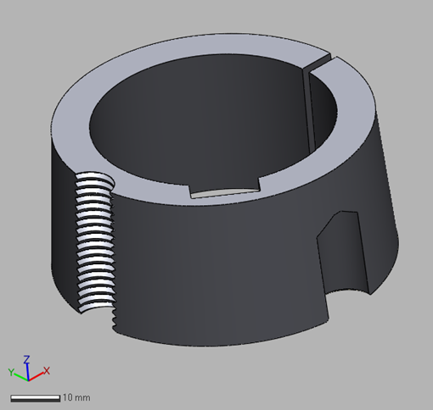

*Рис.5*

Конкурсанту предоставляется полигональная модель втулки, полученная в результате 3D-сканирования, параметрическая модель того же изделия и чертеж параметрической модели с пустыми выносками под размеры.

Необходимо сопоставить две модели, выполнить выравнивание по базам, проинспектировать отклонения и подготовить отчет.

**Форма отчета:**

1. Эталонные данные (модель stp);

2. Данные для инспекции;

3. Лучшее совмещение;

4. Сечение А с обозначением всех размеров и параметров;

5. Сечение Б с обозначением всех размеров и параметров;

6. Карта отклонений модели с общим допуском ±0,01 (с пятью точками, имеющим максимальное положительное отклонение и с пятью точками, имеющим максимальное отрицательное отклонение);

7. Общий объем детали;

8. Площадь плоскости по сечению А;

9. Площадь плоскости по сечению Б;

10. Указанные размеры детали на чертеже

Результаты своей работы конкурсант должен сохранить в папку на рабочем столе, отчет сохранять в формате любой программы:

***Конкурсант_№ (НОМЕР КОНКУРСАНТА)***

***\Модуль_Д\«Анализ_отклонений_модели.*»***

**Модуль Е. Производство функциональных образцов объекта реверсивного инжиниринга (Вариатив)**

*Время на выполнение модуля: 2 часа*

**Задание:** Конкурсанту даётся: сборочная модель с двумя валами (Рисунок 6).

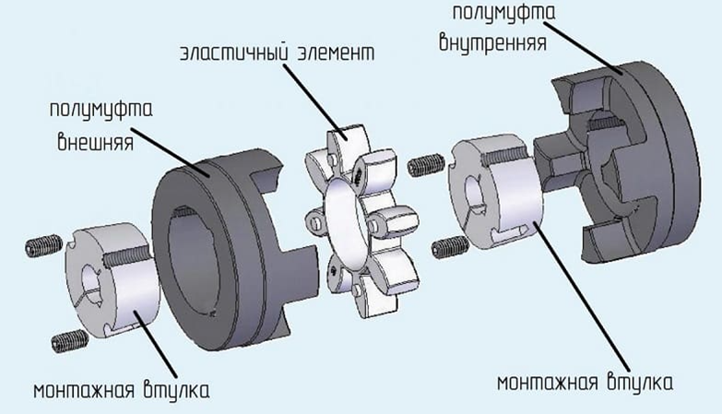

*Рис.6*

Необходимо:

* построить твердотельную соединительной муфты валов;
* Распечатать муфту на 3D принтере.

На печать втулки конкурсанту дается время до 10.00 дня Д3, в соревновательное время конкурсант имеет возможность контролировать процесс построения и вносить в него изменения (менять параметры, перезапускать печать). Внесение изменений в САПР модели не допускается. Изменение параметров слайсера возможно.

Не позже 11.00 дня Д3 конкурсант должен сдать на проверку готовую сборку.

Построенные параметрические 3D-модели необходимо сохранить на рабочем столе в папке:

***Конкурсант_№ (НОМЕР КОНКУРСАНТА) \Модуль Е.***

***Деталь сохранить как:***

***- проект CAD с деревом построения «муфта.*»;***

***- нейтральный формат муфта.step (параметрическая модель).***

# 2. СПЕЦИАЛЬНЫЕ ПРАВИЛА КОМПЕТЕНЦИИ

Допуск к выполнению конкурсных заданий и работе на площадке чемпионата:

Конкурсанты допускаются к выполнению конкурсного задания после обязательного инструктажа на конкурсной площадке с подписью в протоколе инструктажа.

Уровень квалификации эксперты подтверждают, предъявив копии диплома, сертификатов и т.п.

Подключение к сети интернет:

Начиная с подготовительного дня для ПК, с САПР которым не требуется подтверждение лицензии (связь с сервером), необходимо отключать от сети интернет;

Штрафные санкции:

За нарушение требований сохранения результата выполненной работы предусмотрены:

* при нахождении в папке с результатами нескольких одноименных файлов при проверке будет оцениваться последний сохраненный файл;
* эксперты не оценивает результаты модуля, если конкурсант проигнорировал указания к размещению файлов;
* эксперты не оценивает ту часть работы конкурсанта, которую не смогла идентифицировать, например, файлы названы не в соответствии с требованиями заданию или символами, не дающими возможность определить внутреннее содержание;

За нарушение требований охраны труда предусмотрены:

* первое нарушение, не повлекшее травмы или порчу оборудования – предупреждение, оформляется протоколом;
* второе и последующие нарушения, не повлекшее травмы или порчу оборудования – вычитается 1 балл за нарушение из модуля текущего дня, но не более 2 баллов в день;
* за нарушение, повлекшее травмы или порчу оборудования конкурсант дисквалифицируется до окончания чемпионата. Баллы конкурсанту будут засчитаны за выполненную работу до момента выявления нарушения.

Если эксперт выразил оскорбление конкурсантов или экспертов во время проведения чемпионата, игнорирование указаний экспертов, отвественных за время работы, игнорирование указаний главного эксперта и заместителя главного эксперта, на эксперта налагаются следующие штрафные санкции:

* за первое нарушение – предупреждение, оформляется протоколом;
* за второе нарушение – удаление с площадки чемпионата и последующем отстранением от участия в мероприятиях компетенции, подводимых ИРПО, в течении года с момента второго нарушения.

## 2.1. Личный инструмент конкурсанта

Допустимо использование следующего собственного оборудования, инструментов и средств:

1. Ноутбук/монитор/мышь/клавиатура (при условии, что конфигурация не дает исключительного преимущества).
2. 3D сканер (равнозначный по характеристике, представленному на площадке).
3. Таблицы и справочники в т.ч. в электронном виде.
4. СИЗ (включая полнолицевые маски).
5. Измерительные инструменты.
6. Вспомогательные средства для 3D сканирования (любые).

## 2.2. Материалы, оборудование и инструменты, запрещенные на площадке

Недопустимо использование любых носителей информации и средств ее передачи (в т.ч. аудио наушников).

# 3. ПРИЛОЖЕНИЯ

Приложение 1. Инструкция по заполнению матрицы конкурсного задания;

Приложение 2. Матрица конкурсного задания;

Приложение 3. Инструкция по охране труда.